Муниципальное бюджетное дошкольное образовательное учреждение
детский сад "Светлячок"
Смоленского района Смоленской области

Спортивный досуг ко дню космонавтики
на тему: «Путешествие по планетам»
в средней группе.

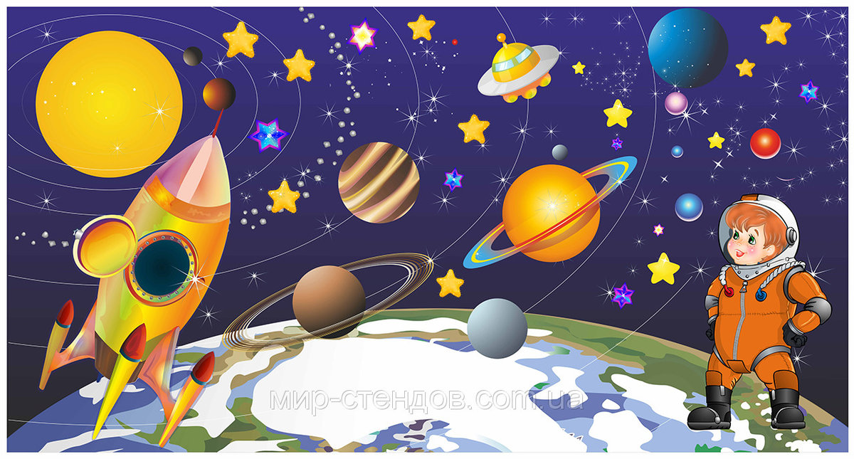

Составил: воспитатель
Ефременкова А.В.

Богородицкое 2019 год
Цель:
- Закрепить знания дошкольников о космосе, создать радостную, бодрую атмосферу.
Задачи:
Образовательные:
- Систематизировать знание детей о планетах солнечной системы, космонавтах, космической технике.
Развивающие:
- Развивать внимание, наблюдательность, развивать творческую фантазию и воображение у детей;
- Развивать физические качества: быстроту, ловкость, гибкость, выносливость, силу.
Воспитательные:
- Воспитывать умение работать в команде, сопереживать друг другу;
- Воспитывать чувство дружбы, взаимовыручки.
Предварительная работа:
Рассматривание иллюстраций и картинок;
Проведение беседы о космосе;
Загадывание загадок;
Рисование рисунков на космическую тематику;
Чтение стихотворения «Ракета» Г. Виеру;
Заучивание стихотворений и песен;
Оборудование и материал:
Звезды по количеству детей, космический мусор, 2 корзины, декорации, музыкальное сопровождение.

Ход мероприятия.
Воспитатель: Дети как называют людей, летающих в космос?
Воспитатель: А вы хотите быть космонавтами.
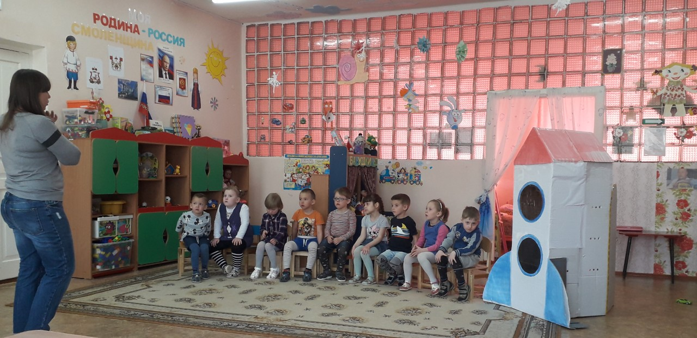
Дети: Да.
Воспитатель: тогда нужно хорошенько размяться, а то в космонавты без
физподготовки не берут.
Чтобы космонавтом стать
И к далеким планетам летать,
Нужно ловким, сильным быть,
С физкультурою дружить!
Разминка - космодром
Все готово для полета
(руки вперед, вверх)
Ждут ракеты всех ребят
(руки вместе над головой)
Мало времени для взлета
(шагаем на месте)
Космонавты встали в ряд
(прыжок, руки вверх, хлопок)
Поклонились вправо, влево,
(наклоны)
Отдадим земле поклон
(наклоны вперед)
Вот ракета полетела
(прыжки на двух ногах)
Опустел наш космодром
(Присели)
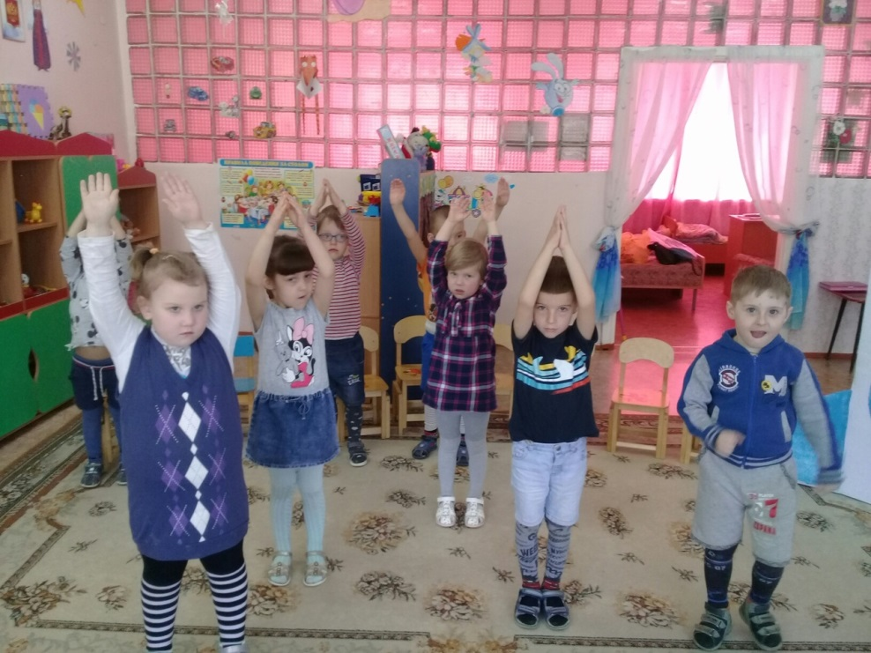
Воспитатель: Дети назовите мне по порядку все планеты.
Раз — Меркурий,
Два — Венера,
Три — Земля,
Четыре — Марс.
Пять — Юпитер,
Шесть — Сатурн,
Семь — Уран,
За ним — Нептун.
Он восьмым идёт по счёту.
А за ним уже, потом,
И девятая планета
Под названием Плутон.
Воспитатель: Дети сегодня я вам предлагаю побывать на нескольких
планетах, и на каждой выполнить задание.
Воспитатель: Значит к старту все готовы.
Дети: Да
Воспитатель: Пристегнуть ремни.
Дети: Есть (имитация).
Воспитатель: Включить зажигание.
Дети: Есть (имитация).
Воспитатель: Начинаем отчет - 1, 2, 3, 4, 5 – пуск (имитация нажатия
кнопки большим пальцем, руки вперед, полетели, изображая ракету,
звучит музыка «Земля в иллюминаторе») полетели.
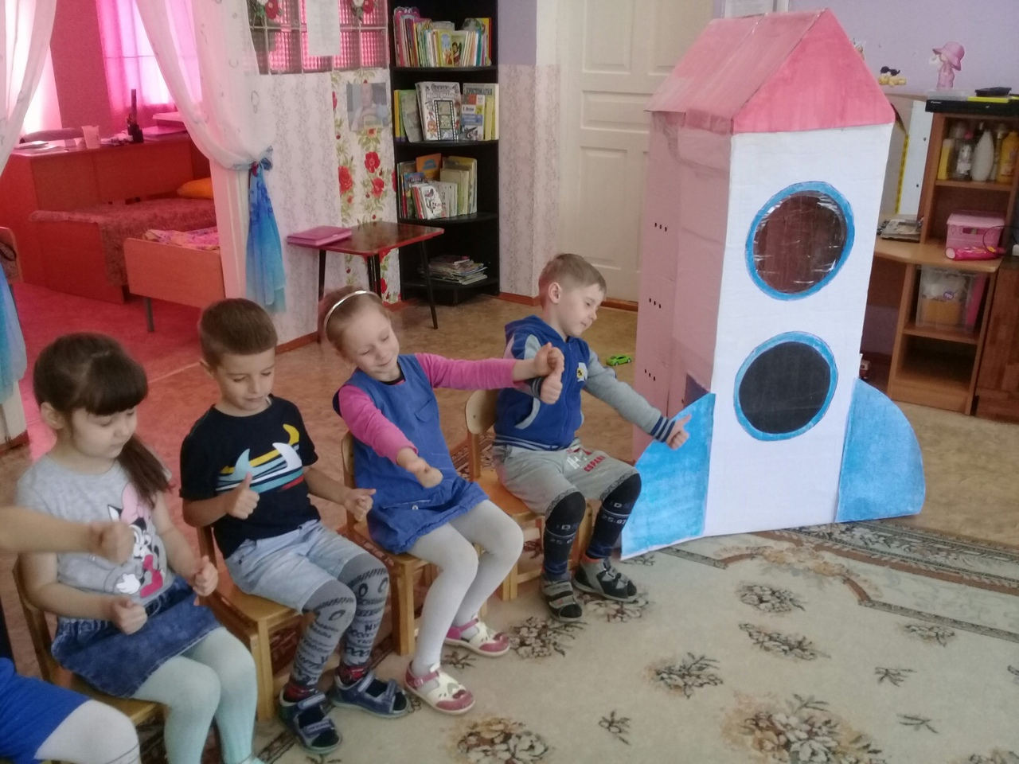
Воспитатель: Как проходит полет?
Дети: Хорошо
Воспитатель: 5 минут полет нормальный. (Когда закончилась музыка,
дети бегут на ковер) вот ребята наша первая остановка — Луна, но
посмотрите лунатики так здесь намусорили, поможем им навести порядок,
ведь вы умеете это делать (по полу разбросаны комки сжатой бумаги).

Игра «Космические уборщики»
Воспитатель: Для этого задания мне нужны самые, сильные, ловкие,
смелые. Вы все будете космическими уборщиками. По моей команде,
нужно весь мусор убрать в корзину, готовы?
Воспитатель: Какие вы молодцы, весь мусор убрали, сразу видно что
воспитателям вы помогаете.
Воспитатель: Тогда движемся дальше, на другую планету.
Начинаем отчет- 1, 2, 3, 4, 5 – пуск (имитация нажатия кнопки большим
пальцем, руки вперед, полетели, изображая ракету, звучит музыка «Земля
в иллюминаторе») полетели.
Воспитатель: Как проходит полет?
Дети: Хорошо
Воспитатель: И вот мы с вами прилетели на планету которая называется
Марс.
Игра «Кто больше соберет звезд»
Воспитатель разбрасывает разноцветные звездочки, а дети их
собирают в разные корзины, сортируя по цвету.
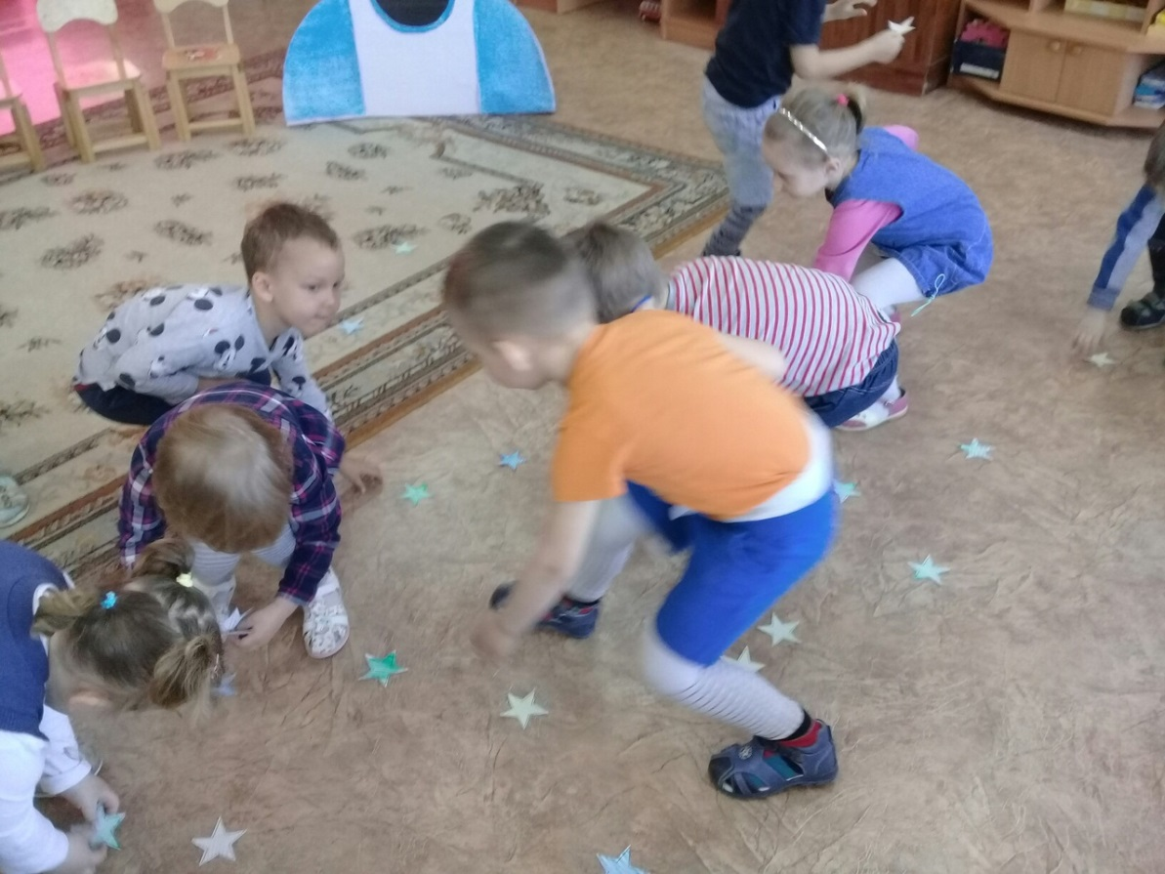

Воспитатель: Девочки молодцы справились с заданием.
Воспитатель: Начинаем отчет- 1, 2, 3, 4, 5 – пуск (имитация нажатия
кнопки большим пальцем, руки вперед, полетели, изображая ракету,
звучит музыка «Земля в иллюминаторе») полетели.
Воспитатель: Как проходит полет?
Дети: Хорошо
Воспитатель: И вот мы с вами прилетели на планету которая называется
Юпитер. А у нас любят играть в веселую игру "Музыкальный
стульчик".

Игра "Музыкальный стульчик".
Ребята, а давайте мы с вами тоже поиграем в эту игру, (пока звучит
музыка дети ходят вокруг стульчиков, как только музыка закончится
дети должны сесть на свободный стул).
Воспитатель: Начинаем отчет- 1, 2, 3, 4, 5 – пуск (имитация нажатия
кнопки большим пальцем, руки вперед, полетели, изображая ракету,
звучит музыка «Земля в иллюминаторе») полетели. Как проходит полет?
Дети: Хорошо
Воспитатель: И вот мы с вами прилетели на планету, которая называется
Сатурн.
Воспитатель: На этой планете вам предстоит угадать все загадки и
только тогда можно будет отправляться дальше.

1. Из какого ковша
Не пьют, не едят,
А только на него глядят?
(Ответ: Большая Медведица)
2. Самый первый в космосе
Летел с огромной скоростью
Отважный русский парень,
Наш космонавт …
(Ответ: Гагарин)
3. Планета голубая,
Любимая, родная,
Она твоя, она моя,
А называется…
(Ответ: Земля)
4. Там все знаки зодиака—
Водолея, девы, рака.
Светятся и ночью и днём,
Туда смотрит астроном.
(Ответ: Космос)
5. На небе белеет, светит, а не греет.
(Ответ: Луна)
6. Чудо—птица, алый хвост,
Прилетела в стаю звезд.
(Ответ: Ракета)
7. Есть специальная труба,
В ней Вселенная видна,
Видят звезд калейдоскоп
Астрономы в …
(Ответ: Телескоп)
Воспитатель: Молодцы и с этим заданием вы справились отлично.
Воспитатель: Начинаем отчет - 1, 2, 3, 4, 5 – пуск (имитация нажатия
кнопки большим пальцем, руки вперед, полетели, изображая ракету,
звучит музыка «Земля в иллюминаторе») полетели. Как проходит полет?
Дети: Хорошо
Воспитатель: И вот мы с вами прилетели на планету, которая называется
Венера.
Воспитатель: здесь нужно из счётных палочек выложить ракету.
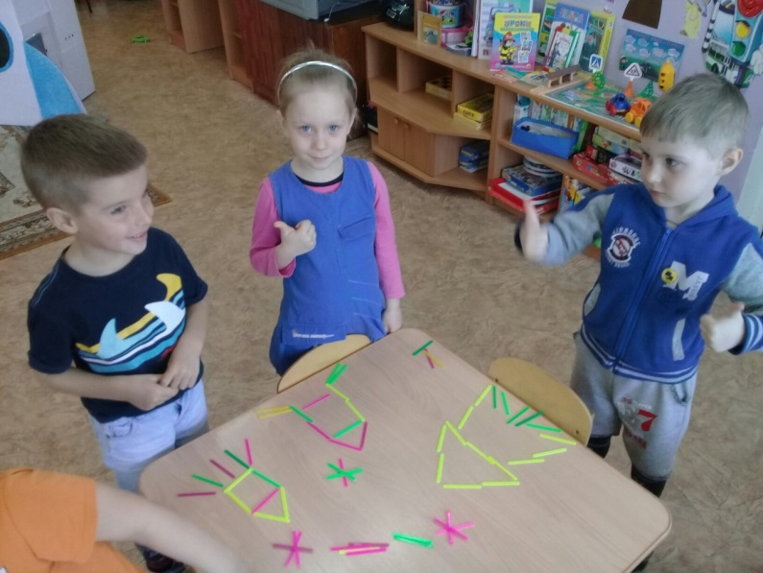
Воспитатель: Начинаем отчет- 1, 2, 3, 4, 5 – пуск (имитация нажатия
кнопки большим пальцем, руки вперед, полетели, изображая ракету,
звучит музыка «Земля в иллюминаторе») полетели. Как проходит полет?
Дети: Хорошо
Воспитатель: И вот мы с вами опять вернулись в наш детский сад.
Воспитатель: Дети понравилось вам наше путешествие по планетам
Воспитатель: А на каких планетах мы были и что делали.
Дети: Ответы детей.
